МОСКОВСКИЙ ФИЗИКО ТЕХНИЧЕСКИЙ ИНСТИТУТ (НАЦИОНАЛЬНЫЙ ГОСУДАРСТВЕННЫЙ УНИВЕРСИТЕТ)

Расход затопленной струи

Работу выполнили:
Дубовик Никита
Лукин Иван
Факирян Андраник

Долгопрудный, 2022
Оглавление
1. Введение 3
1.1. Цель 3
1.2. Задачи 3
2. Теория 3
2.1. Термины и определения 3
2.2. Физическая система 3
2.3. Экспериментальная установка 3
3. Программа и методика измерений 3
3.1. Методика калибровки шагового двигателя 3
3.2. Методика калибровки датчика давления 3
3.3. Методика измерений 3
3.4. Программа эксперимента 3
4. Обработка данных 3
4.1. Сглаживание графиков 4
4.2. Центрирование графиков 4
4.3. Вычисление расхода затопленной струи 4
4.4. Методика обработки данных 4
5. Код программы 4
5.1. Скрипт калибровки шагового двигателя 4
5.2. Скрипт калибровки датчика давления 4
5.3. Скрипт для проведения измерений 4
5.4. Скрипт обработки данных 4
5.5. Функции 4
6. Эксперимент 4
6.1. Калибровка 4
6.2. Графики давления по сечениям 4
6.3. График зависимости расхода от расстояния до сопла 5
7. Результаты 5
8. Итоги лабораторной работы 5

Введение

Цель
Исследовать зависимость расхода затопленной струи от расстояния до сопла при помощи компьютера, АЦП, датчика давления, трубки Пито и шагового двигателя.

Задачи
- Изучить теоретический материал о затопленной струе: её определение, свойства, законы описывающие её…
- Распределить в группе следующие роли: руководитель, программист и экспериментатор.
- Составить подробную программу эксперимента: калибровки и непосредственно измерений.
- Составить план обработки данных, построения графиков.
- Провести эксперимент согласно составленной программе.
- Обработать данные, полученные в ходе эксперимента.
- Дать характеристику результатам и сделать выводы.

Теория

Термины и определения
В данной работе рассматривается такая физическая система, как струя.
Струя — поток жидкости или газа, не имеющий твёрдых границ.
Струи можно классифицировать по ряду признаков, но прежде всего, они делятся на затопленные и незатопленные.
Затопленная (незатопленная) струя — течение, возникающее при истечении в покоящуюся окружающую среду потока жидкости или газа, находящегося в том же фазовом состоянии, что и (в отличном от фазового состояния) окружающая(ей) среда(ы).

В этой работе будем исследовать свободную затопленную струю, т. е. струю со свободным течением.
Свободное течение - течение, при котором твердые стенки находятся на большом расстоянии от потока и не оказывают влияния на течение.
Оная струя характеризуется наличием границы.
Граница — поверхность раздела, отделяющая саму струю от окружающей ее жидкости.
При течении вблизи этой границы происходит перемежаемость.
Перемежаемость — явление чередования областей с сильно различающейся структурой пульсационного движения.

Физическая система
Затопленная струя имеет свою структуру, схема которой указана ниже на рис. 1.
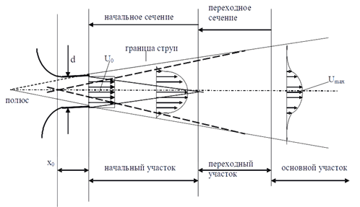
Рисунок 1 — Структура затопленной струи
Начальный участок примыкает к отверстию, на нём скорость, состав и температура потока по длине не меняется. На границе потока и окружающей среды реализуется течение в слое смешения, которое является неустойчивым. На некотором расстоянии от отверстия поток становится турбулентным. По мере удаления от отверстия слой смешения расширяется и после того, как границы слоя смешения смыкаются, скорость на оси начинает уменьшаться. Течение на начальном участке зависит от множества факторов: форма отверстия, средние и пульсационные характеристики потока в плоскости отверстия…
За начальным участком следует переходный. На нём скорость потока на оси при удалении от отверстия уменьшается, однако характеристики потока всё ещё зависят от характеристик потока на начальном участке.
После переходного участка идёт основной, на котором течение зависит только от потока импульса в истекающем из отверстия потоке и не зависит от других характеристик потока на начальном и переходном участках.
По мере распространения струи в окружающей её жидкости (газе) она (струя) постепенно расширяется и, в конечном итоге, рассеивается в этой жидкости (газе).
Границу струи будем определять как точки, в которых отношение скорости отношение скорости к скорости на оси имеет некоторое фиксированное значение. Продлевая внешние границы струи, получим их точку пересечения, которая является полюсом струи.
По границам струи поверхность может быть «взрыхленной», что наглядно продемонстрировано на рис. 2.
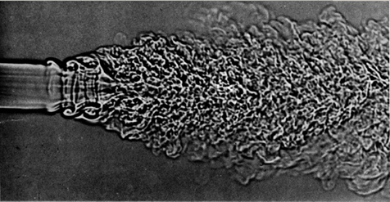
Рисунок 2 — Мгновенный снимок струи углекислого газа.
Так происходит на границе струи с неподвижной окружающей жидкостью (газом) вследствие перемешивания между оными из-за вязкости и диффузии в ламинарном потоке или интенсивных пульсаций скорости при турбулентном течении. Это приводит к обмену количеством движения между струей и окружающей средой, из-за чего струя подтормаживается, расширяется и одновременно увлекает с собой часть «внешней» жидкости. Впоследствии расход струи увеличивается. Давление по длине струи сохраняется постоянным и равным давлению в окружающем пространстве. Количество движения струи по длине может меняться только из-за создающихся внешних вихрей и практически не изменяется.

Экспериментальная установка

Программа и методика измерений

Методика калибровки шагового двигателя

Методика калибровки датчика давления

Методика измерений

Программа эксперимента

Обработка данных

Сглаживание графиков

Центрирование графиков

Вычисление расхода затопленной струи

Методика обработки данных

Код программы

Скрипт калибровки шагового двигателя

Скрипт калибровки датчика давления

Скрипт для проведения измерений

Скрипт обработки данных

Функции

Эксперимент

Калибровка

Графики давления по сечениям

График зависимости расхода от расстояния до сопла

Результаты

Итоги лабораторной работы

